Informations paroissiales et diocésaines
Funérailles : Lucette DAVID le 20/3 à Jarzé

Messes (intentions) et temps de prière de LA SEMAINE SAINTE
Sam. 28 mars | 18h30 : Messe à Bauné Intention : René FERRAULT
Dim.29 mars dimanche des  Rameaux et de la Passion | 9h30 Messe à Jarzé Intention : pro populo  11h00 : Messe à Corzé Intention : Michel THIBERGE.
Lundi saint 30 mars | 8h : laudes à Jarzé
Mardi saint 31 mars | 8h : laudes à Beauvau
1er avril  MERCREDI SAINT | 8h : laudes à Lué en Baugeois  18h : Messe chrismale à la cathédrale d’Angers
Jeudi 2 avril  JEUDI SAINT | 8h : laudes à la Chapelle saint Laud  19h Commémoration de la Cène du Seigneur à Marcé
3 avril  VENDREDI SAINT | 8h : laudes à la Chaumont  15h chemin de croix à Cornillé les Caves  19h : Célébration de la Passion à Lué en Baugeois
4 avril  SAMEDI SAINT | 8h : laudes à Corzé  20h30 : Veillée Pascale à Bauné  Intention : Bernadette GERZAIN
5 avril  DIMANCHE de PAQUES | 11h00 : Messe de la Résurrection à Jarzé  avec les baptêmes de Mila et Roméo JUSTICE et de Valentin BOURDIN  Intentions : Annette et Ernest BERTRAND, Élisabeth BERTRAND-PERRONNO, Mylène POUPIN, Suzanne RAVENEAU ; pro populo

Célébrer le sacrement de pénitence et de réconciliation – le pardon de Dieu
- Vendredi 3 avril 16h30-17h30 à Cornillé (P. Régis)
- Samedi 4 avril 10h-11h à Seiches (P. Regis)

Quête, du vendredi saint 3 avril, pour LES LIEUX SAINTS. Le Saint-Siège recommande aux fidèles d’offrir, le jour de la Passion du Seigneur, une aumône en faveur des communautés chrétiennes de Terre sainte et des Lieux saints. Depuis presque 800 ans, les franciscains sont les « gardiens des Lieux saints ». Ce sont eux qui reçoivent les dons de cette quête avec 3 missions principales : la prière sur les Lieux saints, l’accueil des pèlerins de l’Eglise universelle et le service des plus pauvres et le soutien à l’Eglise locale de Jérusalem. L’an dernier, 65% de la collecte reçue par les franciscains a été destinée aux œuvres pastorales et sociales et 35% à l’entretien des sanctuaires.

intention de prière du Saint Père pour le mois d’avril : Prions pour les prêtres qui traversent des moments de crise dans leur vocation, afin qu’ils trouvent l’accompagnement nécessaire et que les communautés les soutiennent avec compréhension et prière.


Dimanche 29 mars 2026
Dimanche des rameaux et de la Passion (A)

- Bienvenue notamment à ceux qui souhaitent devenir chrétien ou qui souhaitent reprendre le chemin de la foi avec l’Eglise. N’hésitez pas à prendre contact avec le prêtre (Abbé Régis Bompérin rbomperin@diocese49.org) pour échanger. Il est possible de se préparer au baptême à tous les âges. La paroisse peut aussi vous accompagner vers la confirmation ou la première communion, peut vous permettre de rencontrer d’autres avec qui vous former. Dieu est proche de nous, honorons cette proximité par notre vie.
Le site « missel online » vous propose des éléments et une application pour vous aider à suivre la messe et à y participer (explication des postures, textes de certaines prières et des lectures, etc.)

Commémoration de l’entrée du Seigneur à Jérusalem
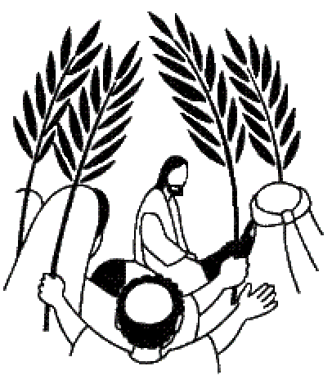
Antienne Gloire à toi, Sauveur des hommes, notre chef et notre Roi !
Gloire à toi pour ton royaume : qu’il advienne ! Hosanna !

Récit de l’entrée à Jérusalem
Evangile : de Jésus-Christ selon Matthieu (21, 1-11)
Jésus et ses disciples, approchant de Jérusalem, arrivèrent en vue de Bethphagé, sur les pentes du mont des Oliviers. Alors Jésus envoya deux disciples en leur disant : « Allez au village qui est en face de vous ; vous trouverez aussitôt une ânesse attachée et son petit avec elle. Détachez-les et amenez-les-moi. Et si l’on vous dit quelque chose, vous répondrez : ‘Le Seigneur en a besoin’. Et aussitôt on les laissera partir. »
Cela est arrivé pour que soit accomplie la parole prononcée par le prophète : Dites à la fille de Sion : Voici ton roi qui vient vers toi, plein de douceur, monté sur une ânesse et un petit âne, le petit d’une bête de somme.
Les disciples partirent et firent ce que Jésus leur avait ordonné. Ils amenèrent l’ânesse et son petit, disposèrent sur eux leurs manteaux, et Jésus s’assit dessus. Dans la foule, la plupart étendirent leurs manteaux sur le chemin ; d’autres coupaient des branches aux arbres et en jonchaient la route. Les foules qui marchaient devant Jésus et celles qui suivaient criaient : « Hosanna au fils de David ! Béni soit celui qui vient au nom du Seigneur ! Hosanna au plus haut des cieux ! » Comme Jésus entrait à Jérusalem, toute la ville fut en proie à l’agitation, et disait : « Qui est cet homme ? » Et les foules répondaient : « C’est le prophète Jésus, de Nazareth en Galilée. »

Procession des rameaux
Voici celui qui vient au Nom du Seigneur. Acclamons notre Roi, Hosanna ! (bis)
1. Portes, levez vos frontons. Levez-vous, portes éternelles. Qu’il entre le Roi de gloire.
2. Honneur et gloire à ton Nom Roi des rois, Seigneur des puissances Jésus, que ton règne vienne.
3. Venez, rameaux à la main. Célébrez le Dieu qui vous sauve : Aujourd´hui s´ouvre son règne.
4. Jésus, roi d´humilité, Souviens-toi de nous dans ton règne, Accueille-nous dans ta gloire.

Liturgie de la Parole

1ère lecture : livre du prophète Isaïe (50, 4-7)

Psaume 21 : Mon Dieu, mon Dieu, pourquoi m’as-tu abandonné ?
Tous ceux qui me voient me bafouent,
ils ricanent et hochent la tête :
« Il comptait sur le Seigneur : qu’il le délivre !
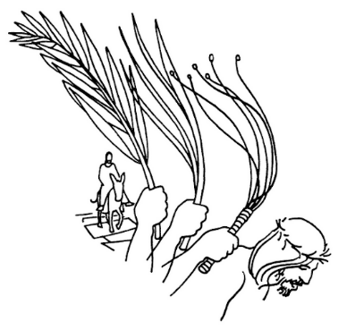
Qu’il le sauve, puisqu’il est son ami ! »

Oui, des chiens me cernent,
une bande de vauriens m’entoure.
Ils me percent les mains et les pieds ;
je peux compter tous mes os.

Ils partagent entre eux mes habits
et tirent au sort mon vêtement.
Mais toi, Seigneur, ne sois pas loin :
ô ma force, viens vite à mon aide !

Tu m’as répondu !
Et je proclame ton nom devant mes frères,
je te loue en pleine assemblée.
Vous qui le craignez, louez le Seigneur.

2ème lecture : lettre de saint Paul apôtre aux Philippiens (2, 6-11)

Acclamation : Gloire et louange à toi, Seigneur Jésus
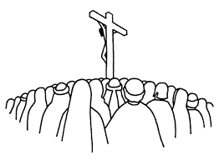
Evangile : La Passion de notre Seigneur Jésus-Christ selon Saint Matthieu (26, 14 – 27,66)

Prière universelle : Par Jésus-Christ ton serviteur, nous te prions, Seigneur.

Liturgie EUCHARISTIQUE

Sanctus Saint, Saint, Saint le Seigneur, le Dieu de l’univers. (bis)
Ciel et terre sont remplis de ta splendeur et de ta gloire.
Hosanna au plus haut des cieux ! Hosanna au plus haut des cieux !

Béni soit celui qui vient au nom du Seigneur.
Hosanna au plus haut des cieux ! Hosanna au plus haut des cieux !
Notre Père, qui es aux cieux, que ton nom soit sanctifié, que ton règne vienne,
que ta volonté soit faite sur la terre comme au ciel.
Donne-nous aujourd’hui notre pain de ce jour.
Pardonne-nous nos offenses, comme nous pardonnons aussi à ceux qui nous ont offensés.
Et ne nous laisse pas entrer en tentation mais délivre-nous du Mal.

Fraction du pain Agneau de Dieu, envoyé par le Père, tu nous sauves du péché,
Prends pitié de nous, Seigneur, prends pitié de nous, Seigneur.
Agneau de Dieu, emportant notre mort, tu nous donnes ta vie,
Prends pitié de nous, Seigneur, prends pitié de nous, Seigneur.
Agneau de Dieu, dans l’Amour de l’Esprit, tu apaises notre cœur,
Donne-nous la paix, Seigneur, donne-nous la paix, Seigneur.


Procession de communion Les baptisés sont invités à participer à la communion eucharistique. Si vous ne pouvez ou ne souhaitez pas communier, vous êtes invités à demeurer à votre place. Si vous souhaitez vous avancer, vous le pouvez en croisant les bras sur vous. Alors, la personne qui distribue la communion dira sur vous une parole fraternelle. La messe est une bénédiction pour tous, à la fin de la célébration la bénédiction nous est donnée et nous envoie.

Voici le Corps et le Sang du Seigneur, la coupe du salut et le pain de la vie.
Dieu immortel se donne en nourriture pour que nous ayons la vie éternelle

1 Au moment de passer vers le Père  le Seigneur prit du pain et du vin,  pour que soit accompli le mystère  qui apaise à jamais notre faim.  2 Dieu se livre lui-même en partage,  par amour pour son peuple affamé.  Il nous comble de son héritage  afin que nous soyons rassasiés. | 3 C'est la foi qui nous fait reconnaître,  dans ce pain et ce vin consacrés,  la présence de Dieu notre maître  le Seigneur Jésus ressuscité.  4 Que nos langues sans cesse proclament,  la merveille que Dieu fait pour nous.  Aujourd'hui il allume une flamme,  afin que nous l'aimions jusqu'au bout.

Chant d’envoi
Vivons en enfants de lumière sur les chemins
où l'Esprit nous conduit : que vive en nous le nom du Père !

3 L'heure est venue de lutter dans la nuit ! Voici le temps d'affronter l'Ennemi !
N'ayez pas peur face aux ténèbres. A l'horizon la croix se dresse.

5 L'heure est venue d'affermir votre cœur ! Voici le temps d'espérer le Seigneur !
Il est tout près, il vous appelle. Il vous promet la vie nouvelle.

je donne en ligne Site internet


2 rue du Commerce – Seiches-sur-le-Loir 02 41 76 20 58
Permanences : mardi : 17h-18h30 jeudi et samedi 10h-11h30
stpaulenbaugeois@diocese49.org
https://stpaulenbaugeois.diocese49.org/
Curé : rbomperin@diocese49.org

